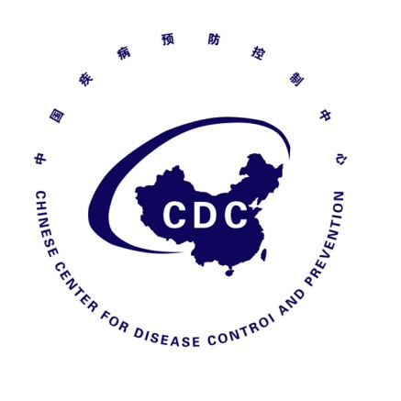

寨卡病毒病疫情防控态势简报
Situational Report on Zika Virus Disease Prevention and Control
（第2期）

中国疾病预防控制中心
2016年2月3日
（第2期）
重点提示：
- WHO于2016年2月1日宣布小头畸形和其他神经系统疾病聚集性病例构成国际关注的突发公共卫生事件。
- 我中心举办寨卡病毒病风险评估和防控技术视频培训会。
- 我中心于2016年2月3日启动寨卡病毒疫情三级应急响应。
- 美国德克萨斯州卫生部门报告1例本地感染寨卡病毒病例，可能为性接触传播。
- 牙买加、哥斯达黎加、美属萨摩亚和泰国新增报告发生本地传播寨卡病毒病病例。

一、疫情概况
（一）最新疫情进展

2015年1月30日至2月2日，美洲的牙买加、哥斯达黎加，大洋洲的美属萨摩亚和亚洲的泰国新增报告本地病例。

截至2016年2月2日，发生本地疫情国家（地区）累计达33个，分属于美洲（26个）、非洲（1个）、大洋洲（5个）和亚洲（1个），主要国家/地区分布参见图1、附件1。

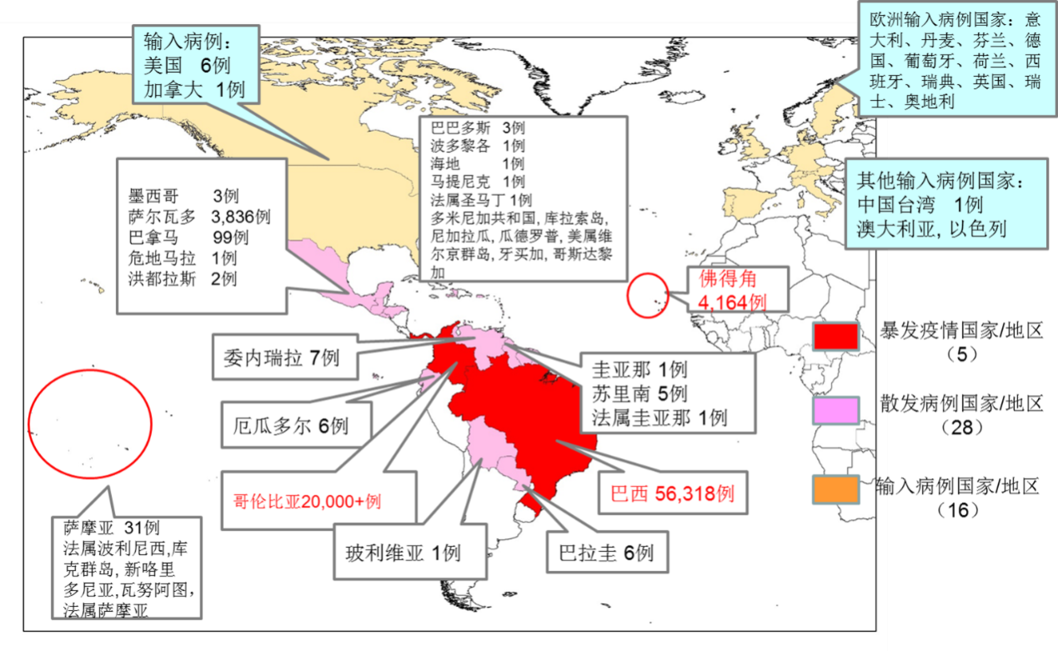

图1 2015以来报告寨卡病毒病本地病例的国家/地区

（二）各国疫情进展

美国：2月2日，德克萨斯州达拉斯县卫生部门称：该地发现一例寨卡病毒实验室确诊病例，发病前曾与一名从寨卡病毒病流行国家归来的病人发生过性接触，且近期无外出史。鉴于美国正处于冬季，通过蚊媒传播寨卡病毒的可能性不大，，因此分析该病例通过性接触被感染的可能性较大。该病例是2015美洲疫情发生以来在美国本地感染的首例寨卡病毒感染病例。

泰国：2月2日，泰国官方通报发现一例本地感染寨卡病毒病例， 22岁，男性。泰国于2012年发现其国内首例寨卡病毒感染病例，之后平均每年发现5例。之前我国台湾地区报告的输入性病例也是来自泰国。

二、并发症及调查研究进展

（一）格林-巴利综合征（GBS）

哥伦比亚：据英国《卫报》1月29日报道，哥伦比亚卫生部门通报该国GBS病例激增，疑与寨卡病毒感染有关。卫生部长Alejandro Gaviria称，一周之前仅报告15例出现格林巴利综合征的寨卡病毒感染病例，现在这个数字可能上升到数百例。

（二）研究进展

赛诺菲巴斯德和纽琳基因公司均于2月2日宣布，将基于现有的黄病毒疫苗研究经验和技术，开展针对寨卡病毒的疫苗研究。

三、国际应对

（一）WHO

北京时间2月1日，世界卫生组织总干事召集突发事件委员会，以电话会议的形式召开了关于受寨卡病毒影响的部分地区出现小头畸形和其他神经系统疾病聚集性病例问题的第一次会议。根据专家建议，总干事宣布近期巴西报告的小头畸形和其他神经系统疾病聚集性病例已构成国际关注的突发公共卫生事件（PHEIC），并批准了应对该事件的相关建议（会议声明见附件2）。

（二）洪都拉斯

据《纽约时报》2月1日报道，因洪都拉斯在2015年11月起至今不到3个月的时间内，累计发现3649例疑似寨卡病毒病例，该国于1月31日宣布进入国家紧急状态，启动风险管理体系以协调寨卡病毒病的防控措施。
四、中国CDC的应对工作情况

（一）举办寨卡病毒病风险评估和防控技术视频培训会
针对寨卡病毒病在美洲传播蔓延、与小头畸形等神经系统疾病的可能关联以及我国随时可能出现输入性病例的严峻形势，我中心结合每个月的月度风险评估工作，于2016年2月2日上午组织召开了全国寨卡病毒病风险评估暨相关防控技术视频培训会议，主要介绍了寨卡病毒病的基本情况、疫情形势、风险评估、实验室检测技术、防控技术要求等内容。各省级疾控中心和新疆生产建设兵团疾控中心、国家科技重大专项“传染病监测技术平台”项目单位、各省级质检部门均连线参加会议和培训，部分省份还同时与市、县连线进行了同步培训；军事医学科学院、北京军区疾控中心和北京市检验检疫局派员到我中心主会场参加了培训会议。据初步统计全国参训人数达到1500余人。

（二）启动应急响应工作机制
继国家卫生计生委于2016年2月1日牵头启动联防联控工作机制后，我中心于2月3日正式启动寨卡病毒病疫情三级应急响应，进一步加强寨卡病毒病疫情监测、风险评估、技术准备、风险沟通和相关研究工作，并将随着疫情形势进展和防控工作需要，适时调整应急响应工作级别。

附件1

2015以来报告寨卡病毒病本地病例的国家/地区

美洲（26个国家或地区）：巴西、哥伦比亚、墨西哥、萨尔瓦多、洪都拉斯、危地马拉、法属圣马丁、巴拉圭、巴巴多斯、玻利维亚、马提尼克、法属圭亚那、海地、苏里南、厄瓜多尔、圭亚那、巴拿马、波多黎各、尼加拉瓜、委内瑞拉、库拉索岛、多米尼加、瓜德罗普、美属维京群岛、牙买加、哥斯达黎加
大洋洲（5个国家或地区）：美属萨摩亚、萨摩亚、所罗门群岛、新咯里多尼亚、斐济、瓦努阿图
非洲（1个国家或地区）：佛得角
亚洲（1个国家或地区）：泰国
附件2
世界卫生组织关于寨卡病毒及神经系统疾病和新生儿畸形数量增加的国际卫生条例（2005）应急委员会
第一次会议的声明
2016年2月1日
根据国际卫生条例（2005），中欧时间2016年2月1日13:10至16:55，WHO总干事召集了关于在一些寨卡病毒病流行地区出现小头畸形和其它神经系统疾病聚集性病例的应急委员会（EC）的第一次电话会议。
WHO秘书处向委员会简要介绍了在一些有寨卡病毒传播的地区同期出现的小头畸形和格林-巴利综合征（GBS）聚集性病例的情况。还向委员会提供了目前掌握的关于寨卡病毒病历史、临床表现和流行病学的其他数据。
巴西、法国、美国和萨尔瓦多提供了关于小头畸形和/或神经系统疾病与寨卡病毒病之间存在潜在关联的信息。
委员会建议，在2014年法属波利尼西亚出现类似聚集性病例后，近期巴西报告的小头畸形和其他神经系统疾病聚集性病例，已构成国际关注的突发公共卫生事件（PHEIC）。
根据国际卫生条例（2005），委员会对该事件（小头畸形和神经系统疾病聚集性病例）的应对及其与寨卡病毒病之间的可能关联，提出以下建议。

小头畸形和神经系统疾病
对小头畸形和GBS的监测应标准化并得到加强，特别是在已知有寨卡病毒病传播的地区以及有类似传播风险的地区。
应加强对新发生的小头畸形和神经系统疾病聚集性病例的病原学研究，以确定他们与寨卡病毒病和/或其它因素或协同因素之间是否有因果关系。
由于这些聚集性病例发生在新近发生寨卡病毒感染的地区，这些地区拥有良好的公共卫生状况，也缺乏对这些聚集性病例的其它解释，委员会强调了采取积极措施降低寨卡病毒感染的重要性，尤其是孕妇和育龄期妇女。

作为预防措施，该委员会还提出了如下建议：

寨卡病毒传播
应加强对寨卡病毒感染的监测，有风险的地区要统一病例定义和诊断方法。
优先开发针对寨卡病毒感染的新的诊断方法，以利于实施监测和控制措施。
针对大家的关切，应在有寨卡病毒传播的国家加强风险沟通，促进社区参与，改进病例报告，并确保媒介控制措施和个人防护措施的落实。
应大力推动媒介控制措施和适宜个人防护措施的落实，以降低暴露于寨卡病毒的风险。
应当注意确保育龄妇女特别是孕妇能够获得必要的相关信息和材料，以减少暴露风险。
应基于目前最有效的信息和国家实践及政策，为曾暴露于寨卡病毒的孕妇提供咨询，并对分娩结局进行随访。

长期措施
努力加强对寨卡病毒疫苗、诊断和治疗方法的研究和开发。
有寨卡病毒传播地区的医疗卫生部门应做好准备，以应对可能出现的神经系统疾病和/或先天畸形的增加。

旅行措施
不建议对有寨卡病毒传播的国家/地区实施任何旅行和贸易限制。
应向赴有寨卡病毒传播国家/地区旅行的人员，提供更新的潜在风险提示和适宜防护措施的建议，以降低被蚊虫叮咬的可能性。
对飞机和机场等的蚊虫消杀工作应按照WHO的标准化建议进行。

数据共享
成员国应确保快速、及时地报告和共享与此国际关注的突发公共卫生事件有关的公共卫生重要信息。
与小头畸形和/或GBS发生率上升，及寨卡病毒传播有关的临床、病毒学和流行病学资料，应快速与世界卫生组织分享，以帮助国际社会对这些事件的理解，指导国际防控努力，并对下一步的研究和产品开发进行优化。

基于委员会的建议，总干事于2016年2月1日宣布了该事件为国际关注的突发公共卫生事件。总干事赞同委员会的建议，并根据国际卫生条例（2005），将其发布为临时建议。总干事感谢委员会成员和顾问给予的建议。

要获取更多信息，请联系：

Gregory Hartl
Telephone: +41 22 791 4458
Mobile: +41 79 203 6715
E-mail: hartlg@who.int

Christian Lindmeier
Telephone: +41 22 791 1948
Mobile: +41 79 5006552
E-mail: lindmeierch@who.int

Tarik Jasarevic
Telephone: +41 22 791 5099
Mobile: +41 79 367 6214
E-mail: jasarevict@who.int

